"""

变量：在内存中存储数据
"""
# 语法：
# 变量名称 = 对象
# 例如：
name = "张无忌"
print(name)
# 语义：内存图
# 变量名：真实内存地址的别名
# 见名知意
# 赋值号：将右边对象的地址复制给左边内存空间。
name = "赵敏"
a01 = a02 = "周芷若"
b01, b02 = "苏大强", "苏明玉"
class_name = "1905"

"""

核心数据类型
"""
# 1. Ｎｏｎｅ
a01 = "苏大强"
# 解除变量与数据的绑定关系
a01 = None
# 使用Ｎｏｎ占位
sex = None
# 2. 整形int
# 十进制
num01 = 20
# 二进制：０ １ １０ １１ １００
print(0b10)# 2
# 八进制：0 1 ．．7 10 11 ..
print(0o10)# 8
# 十六进制：0 -- 9 a(10) - f(15)
print(0x10)# 16
# 3. 浮点数float
print(1.5)
# 科学计数法:表示过小或过大的值很明确
# 1.23e-25
print(0.000000000000000000000000123)
# 4. 字符串str
print("1.5")
a = 10
print(a)# 打印变量 10
print("a")# 打印字符串 a

"""

数据类型转换
运算符
算数运算符
增强运算符
# 1. 数据类型转换
# int float str
str_usd = input("请输入美元：")
# 类型转换str --> int
int_usd = int(str_usd)
result = int_usd * 6.9
# str + 数值 --> str + str(数值)
# result = str(result)
# print("结果是："+result)
print("结果是："+str(result))
# 2. 算数运算符
# print(1+2)
# print(1-2.5)
# 地板除（保留整数）
print(5 // 2)# 商2
# 余
print(5 % 2)# 余1
# 除
print(5 / 2)# 2.5
# 获取整数的个位
print(27 % 10 )# 7
# 幂运算
# 5的2次方:5*5
print(5**2)
# 5的3次方:5*5*5
print(5**3)
# 3. 增强运算符
# number01 = 200
# print(number01 + 1)
# print(number01)# 200
number01 = 200
# 变量加上另外一个数，再赋值给自身
# number01 = number01 + 1
# 累加(在自身基础上增加)
number01 += 1
print(number01)# 201
"""

bool运算符
比较运算符 > < >= <= 等于== 不等于!=
结果是：ｂｏｏｌ类型
逻辑运算符：判断两个ｂｏｏｌ值关系
与 或 非
"""
# １． bool 类型
# 取值：(真，对的，满足条件)True (假，错的，不满足条件)False
# 命题:带有判断性的陈述句。
# 例如：我是个男人。
# 1 > 2 --> False
print(1 > 2)
# 2. 逻辑运算符
# －－ 与：一假俱假,表示并且(都得满足)的关系
print(True and True) # True 都得满足条件，结论才满足条件。
print(False and True) # False
print(True and False) # False
print(False and False) # False
# －－ 或：一真俱真,表示或者(一个满足就行)的关系
print(True or True) # True
print(False or True) # True
print(True or False) # True
print(False or False) # False
# －－ 非：取反
print(not True)
# 练习：判断年份是否为闰年。
# 闰年Ｔｒｕｅ:年份能被4整除，但是不能被100整除。
# 能被400整除
# 平年Ｆａｌｓｅ
year = int(input("请输入年份："))
result = year % 4 == 0 and year % 100 != 0 or year % 400 == 0
print(result)

内存图
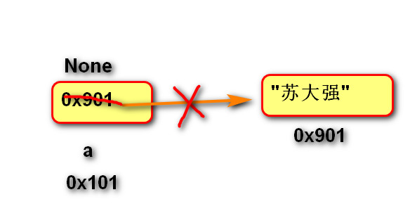
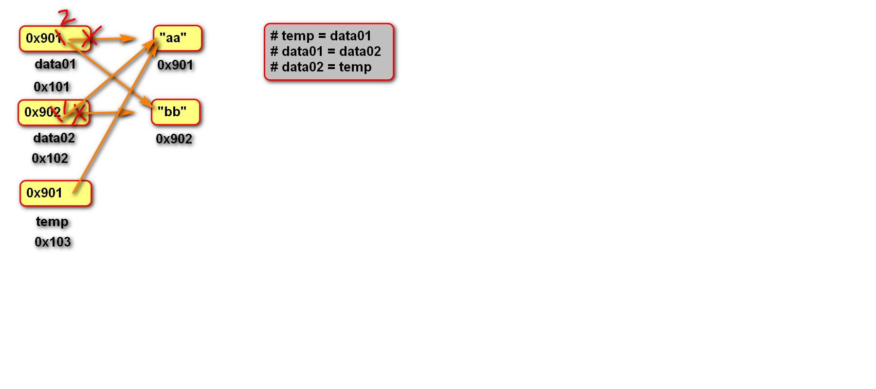

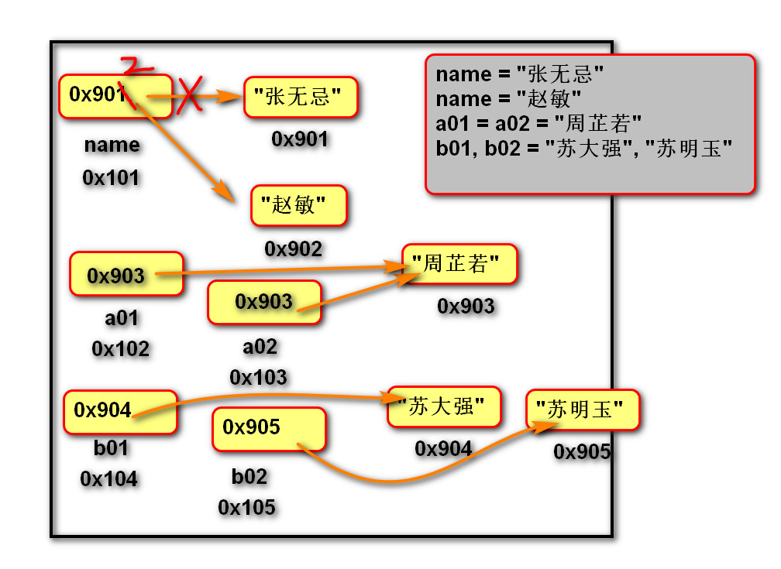

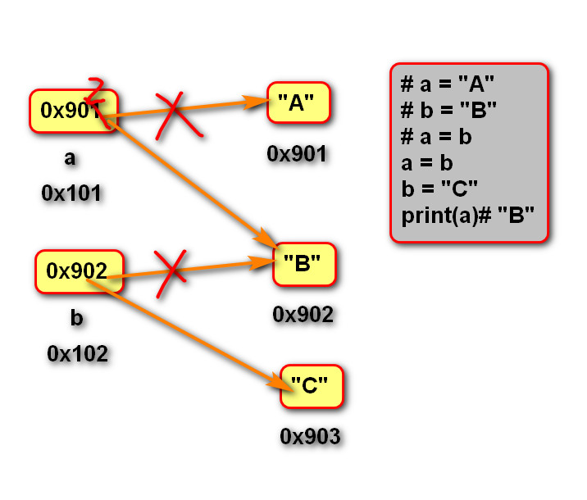

短路逻辑
a = 1
a = "ａ"
a = True
# 问题：控制台中会出现什么
# 短路逻辑：逻辑运算时，尽量将复杂(耗时)的判断放在后边。
num = 1
# and 发现Ｆａｌｓｅ，就有了结论,后续条件不再判断。
# re = num > 1 and input("请输入：") == "a"
# or 发现Ｔｒｕｅ，就有了结论,后续条件不再判断。
re = num + 1 > 1 or input("请输入：") == "a"

池的作用
小整数对象池…
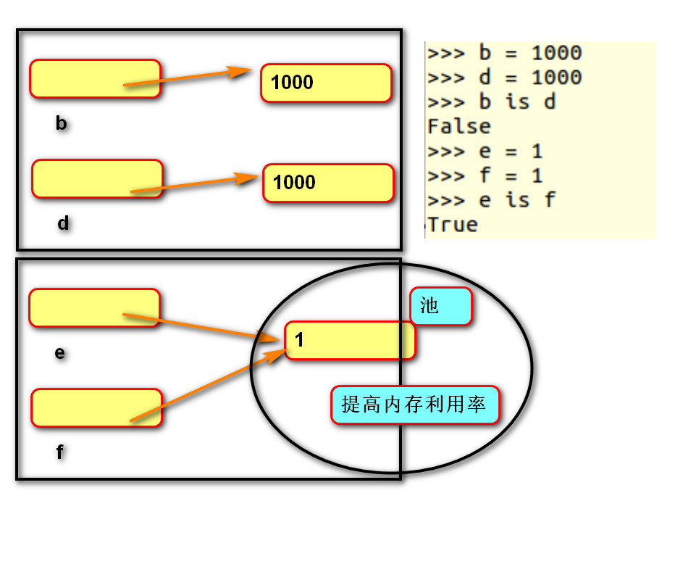
提高内存利用率

笔记
变量名的命名尽量以 类型+逻辑，不怕长，但要让人看得懂

